GIANFRANCO DE BOSIO
(Verona, 16 settembre 1924) è un regista teatrale, regista cinematografico e sceneggiatore italiano, nonché docente universitario di Istituzioni di Regia.
Durante la Resistenza, a Verona, fu un esponente di spicco della lotta contro il nazifascismo e fu uno dei componenti del CLN provinciale. Ha iniziato la sua attività presso il Teatro dell'Università di PADOVA, legando sin dal 1953 il proprio nome alla riscoperta del RUZANTE e alla presentazione delle sue opere in edizioni filologicamente attendibili.
Ha diretto una compagnia, teatro stabile (quello di Torino dal 1957 al 1968). È stato Sovrintendente dell'Ente Lirico Arena di Verona dal 1968 al 1970 e dal 1992 al 1998.
Tra le sue regie teatrali spiccano accanto a quelle dei testi ruzantiani, La resistibile ascesa di Arturo Ui (1961) di Brecht, Il bugiardo (1963), Le donne de casa soa (1986) e altre commedie di Goldoni, Le mani sporche (1964) di Sartre.
Ha anche diretto tre film: Il terrorista (1963), La Betìa ovvero in amore, per ogni gaudenza, ci vuole sofferenza (1971) e Mosè (1976).
Al Teatro Verdi (Trieste) nel 1964 cura la regia di La Périchole con Ugo Savarese e nel 1969 di Der Freischütz con Virginia Zeani e Nicola Rossi-Lemeni.
All'Arena di Verona debutta con la regia di Romeo e Giulietta (Gounod) nel 1977. Nel 1979 è la volta di Mefistofele di Arrigo Boito e nel 1982, Otello e la rievocazione dell’Aida del 1913, (diciassette edizioni), portata anche in trasferta in Svizzera, in Germania, a Vienna, Tokyo ed Israele. Nel 1987 cura La traviata e nel 1991 Nabucco, riproposto per cinque stagioni. Nel 2011, 2012 e 2013 riprende le due regie di Aida e Nabucco.
Al Teatro La Fenice di Venezia nel 1980 cura la regia di Maria de Rudenz con Katia Ricciarelli, nel 1986 Attila con Samuel Ramey e nel 1988 I quatro rusteghi con Ivo Vinco ed Ugo Benelli.
Filmografia
Il terrorista, 1963
La Betìa ovvero in amore, per ogni gaudenza, ci vuole sofferenza, 1971
Mosè, la legge del deserto/Moses the Lawgiver, mini serie TV, 1974
Tosca, film TV, 1976
Delitto di stato, mini serie TV, 1982
Elisabetta, regina d'Inghilterra, film TV, 1985
Carmen, 1998

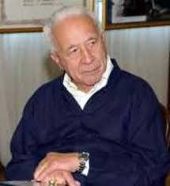

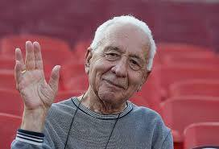

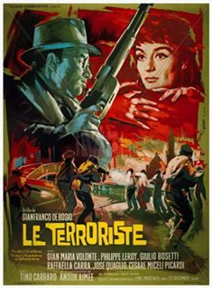

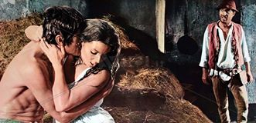

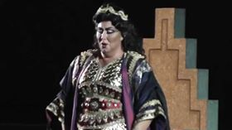
+11

